



夏の準備、できていますか？
本格的な暑さが始まりました。熱中症が心配な季節なので、暑い時間帯の
お散歩は控え、早朝や日が沈んで涼しくなった時間帯を選びましょう。
水分補給もこまめにできるよう、お出かけの際は飲み水を多めに携帯すると
安心です。室内でもエアコンを上手に活用し、大切な家族が快適に
過ごせるよう環境を整えてあげてくださいね。


室内でも熱中症の危険があります。エアコンを上手に活用するのはもちろん、
ひんやり快適に過ごせる冷感ベッドやアルミプレートなどのグッズも取り入れて、
快適な室温・湿度をキープしてあげましょう。
ハアハアが止まらない、ぐったりするなどの症状にはすぐ対応を。
熱中症にご注意

２０２６年７月


エアコンは朝から稼働し、室温・湿度を一定に保ちましょう。
散歩は涼しい時間帯にし、アスファルトの温度チェックを忘れずに。
お水は複数箇所に置いてこまめに補給を。
冷感グッズや、氷を少量与えるなど工夫も有効です。
留守番時はエアコン＋遮光カーテンで熱気を防ぎ、停電時対策として
保冷剤の準備も安心です。



一気に気温が上がるこの季節、閉めきった室内は熱がこもりやすく
非常に危険です。特に人間より暑さに弱いペットたちのお留守番時は、
いつも以上に万全な室温管理を心がけてください。
・熱中症：
犬猫は汗をかけず呼吸で熱を逃がすため、高温多湿な室内では
短時間で高体温症に陥ります。よだれやふらつきは脳や内臓が
ダメージを受け始めている危険サインで、命に関わるため
大至急の冷却と受診が必要です。

・肉球のやけど：
日中のアスファルトは60℃近くに達し、歩くだけで重度のはがれや
水疱（やけど）を起こします。一度傷つくと再生に時間がかかり
歩行困難や感染症のリスクが高まるため、散歩前の地面タッチでの
確認が必須です。

・食欲不振・夏バテ
暑さによる自律神経の乱れから胃腸の動きが弱まり、消化機能や
食欲が低下します。食事量が減ると水分摂取量も同時に減って
脱水を起こしやすく、特にもともと腎臓が弱い高齢の子は
持病悪化のトリガーになるため注意が必要です。
暑さ対策のポイント

夏の代表的トラブル

夏本番、熱中症に最大注意！







🐾 マダニの媒介するリスク

近年マダニが媒介する人獣共通感染症として国内で最も警戒されている病気はどれ？
夏の草むらに潜む「マダニ」は、
命に関わる恐ろしい感染症を媒介するため、
この時期最も警戒が必要です。

③ フィラリア症

② 犬バベシア症

- SFTS（重症熱性血小板減少症候群）
ご不安な点などありましたら
お気軽にご相談ください！


答えは下にあります


正解：① SFTS（重症熱性血小板減少症候群）
特に注意したいSFTSは、感染した犬猫の体液を介して人間にも感染し、高い致死率が報告されています。
愛犬と家族を守るため、毎月の駆除薬で確実に予防しましょう。
（人間にも感染する極めて危険な病気です。
ノミ・マダニ対策は毎月忘れずに行いましょう！）



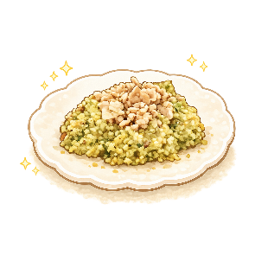



体を温める性質が強いのがラム肉の特徴です。
冷えて弱っている胃をあたためて胃腸の働きを高めて
くれます。食欲不振や冷え性の改善、足腰の痛みや
腰の冷えの解消、体力回復にも役立ちます。
重ね煮は、鍋の底から上に向けて陰性→陽性の食材を置いて少量の水だけで弱火で煮ることで、素材の旨みを最大限に引き出すことができると言われている伝統的な調理法です。胃腸に負担をかけない程度に、ミネラルやビタミンや
タンパク質を摂ることができます。

豚肉の重ね煮
●手順
１．ブロッコリー、かぶ(実と葉)、赤パプリカ、しいたけを
粗みじん切りにする。
２．「1」をオリーブオイルで炒め、粗熱をとっておく。
３．ラム肉を包丁でたたいて、ミンチ状にする。
４．ミンチ状にした「2」のラム肉に、粗熱のとれた「1」とひとつまみの片栗粉を加え、よく混ぜあわせる。
５．「4」を、お好みの形に成形し、弱火でじっくりと焼く。
参照：https://www.fukunekohonpo.jp/c-fpage?fp=recipe28_kababu
- ラム肉
- ブロッコリー
- かぶ(実)
- かぶ(葉)
- 赤パプリカ
- しいたけ
- 片栗粉
- オリーブオイル
参照：https://www.anicom-sompo.co.jp/inu/12761.html
- 豚肉もも薄切り
- さつまいも
- 青梗菜
- 舞茸
- 昆布
- ごま油
１８０ｇ
１００ｇ
１５０ｇ
４５ｇ
３ｇ＋水70ｇ
３ｇ
ラムのカバブ風
●手順
1.舞茸をほぐし、青梗菜は３cm幅、さつまいもは５mm幅、
豚肉は3cm幅にカットする。
2.舞茸・青梗菜・さつまいも・豚肉の順に鍋に入れ、
昆布水を注ぎ、中火にかける。
3.沸騰したら弱火で10〜12分煮て、蓋をしたまま
粗熱が取れるまで置いておく。
4.肉だけを取り分け、野菜をフードプロセッサーで潰す。
5.肉もフードプロセッサーにかけ、野菜よりも大きめに残す。
6.ごま油を加え、全てを混ぜ合わせる。

素早く簡単に作れるレシピをご紹介♪





紹介するのは、Xユーザー@nekono_toriko16
さんの愛猫・美神（みかん）ちゃん。
ふと見ると、ふかふかのベッドの中でくつろぐ美神ちゃんが「なんかすごい三角になってた」のだとか。「この場所であご乗せをしたりすることはよくありますが、あそこまで三角に
なっているのは初めてで……。
見たときは、『なにこれー！ 全体的に三角形だ！』と、笑いながら夢中で撮っていました」と飼い主さんは話しています。

紹介するのは、Xユーザー@fufufufufu_taさんの
愛犬・ふう太くん。
写真には、サンダルをくわえて逃げ回るふう太くんの姿が写っています。
飼い主さんによると、ふう太くんは子犬時代から
このイタズラをしているのだそう。玄関へ通じる
ドアが開けっぱなしになっていれば、今でも
「隙あらば」という感じで実行するのだとか。
出典：https://dog.benesse.ne.jp/lovedog/content/?id=218452
今日も絶好調
ふと見たら、「すごい三角」になっていた！？
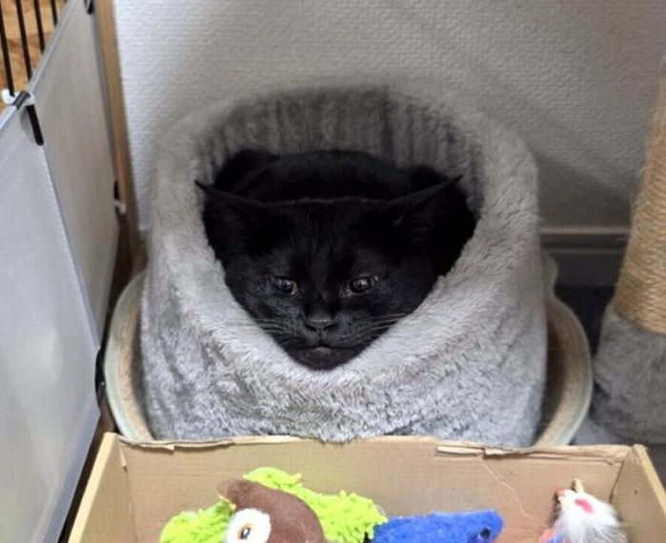
出典：https://cat.benesse.ne.jp/lovecat/content/?id=173891




白い犬とワルツを
街の本屋さんが作った
一枚の手書きPOPから広がった、
書店発伝説的ベストセラー。

長年連れ添った妻に先立たれ、
自らも病に侵された老人サムは、
暖かい子供たちの思いやりに感謝しながらも一人で余生を生き抜こうとする。
妻の死後、どこからともなく現れた白い犬と寄り添うようにして。
犬は、サム以外の人間の前にはなかなか姿を見せず、声も立てない――

著者：テリー ケイ
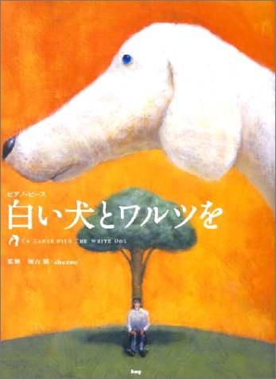
出典：https://x.gd/E6Mbi
真実の愛の姿を美しく爽やかに描いて、
痛いほどの感動を与える大人の童話。
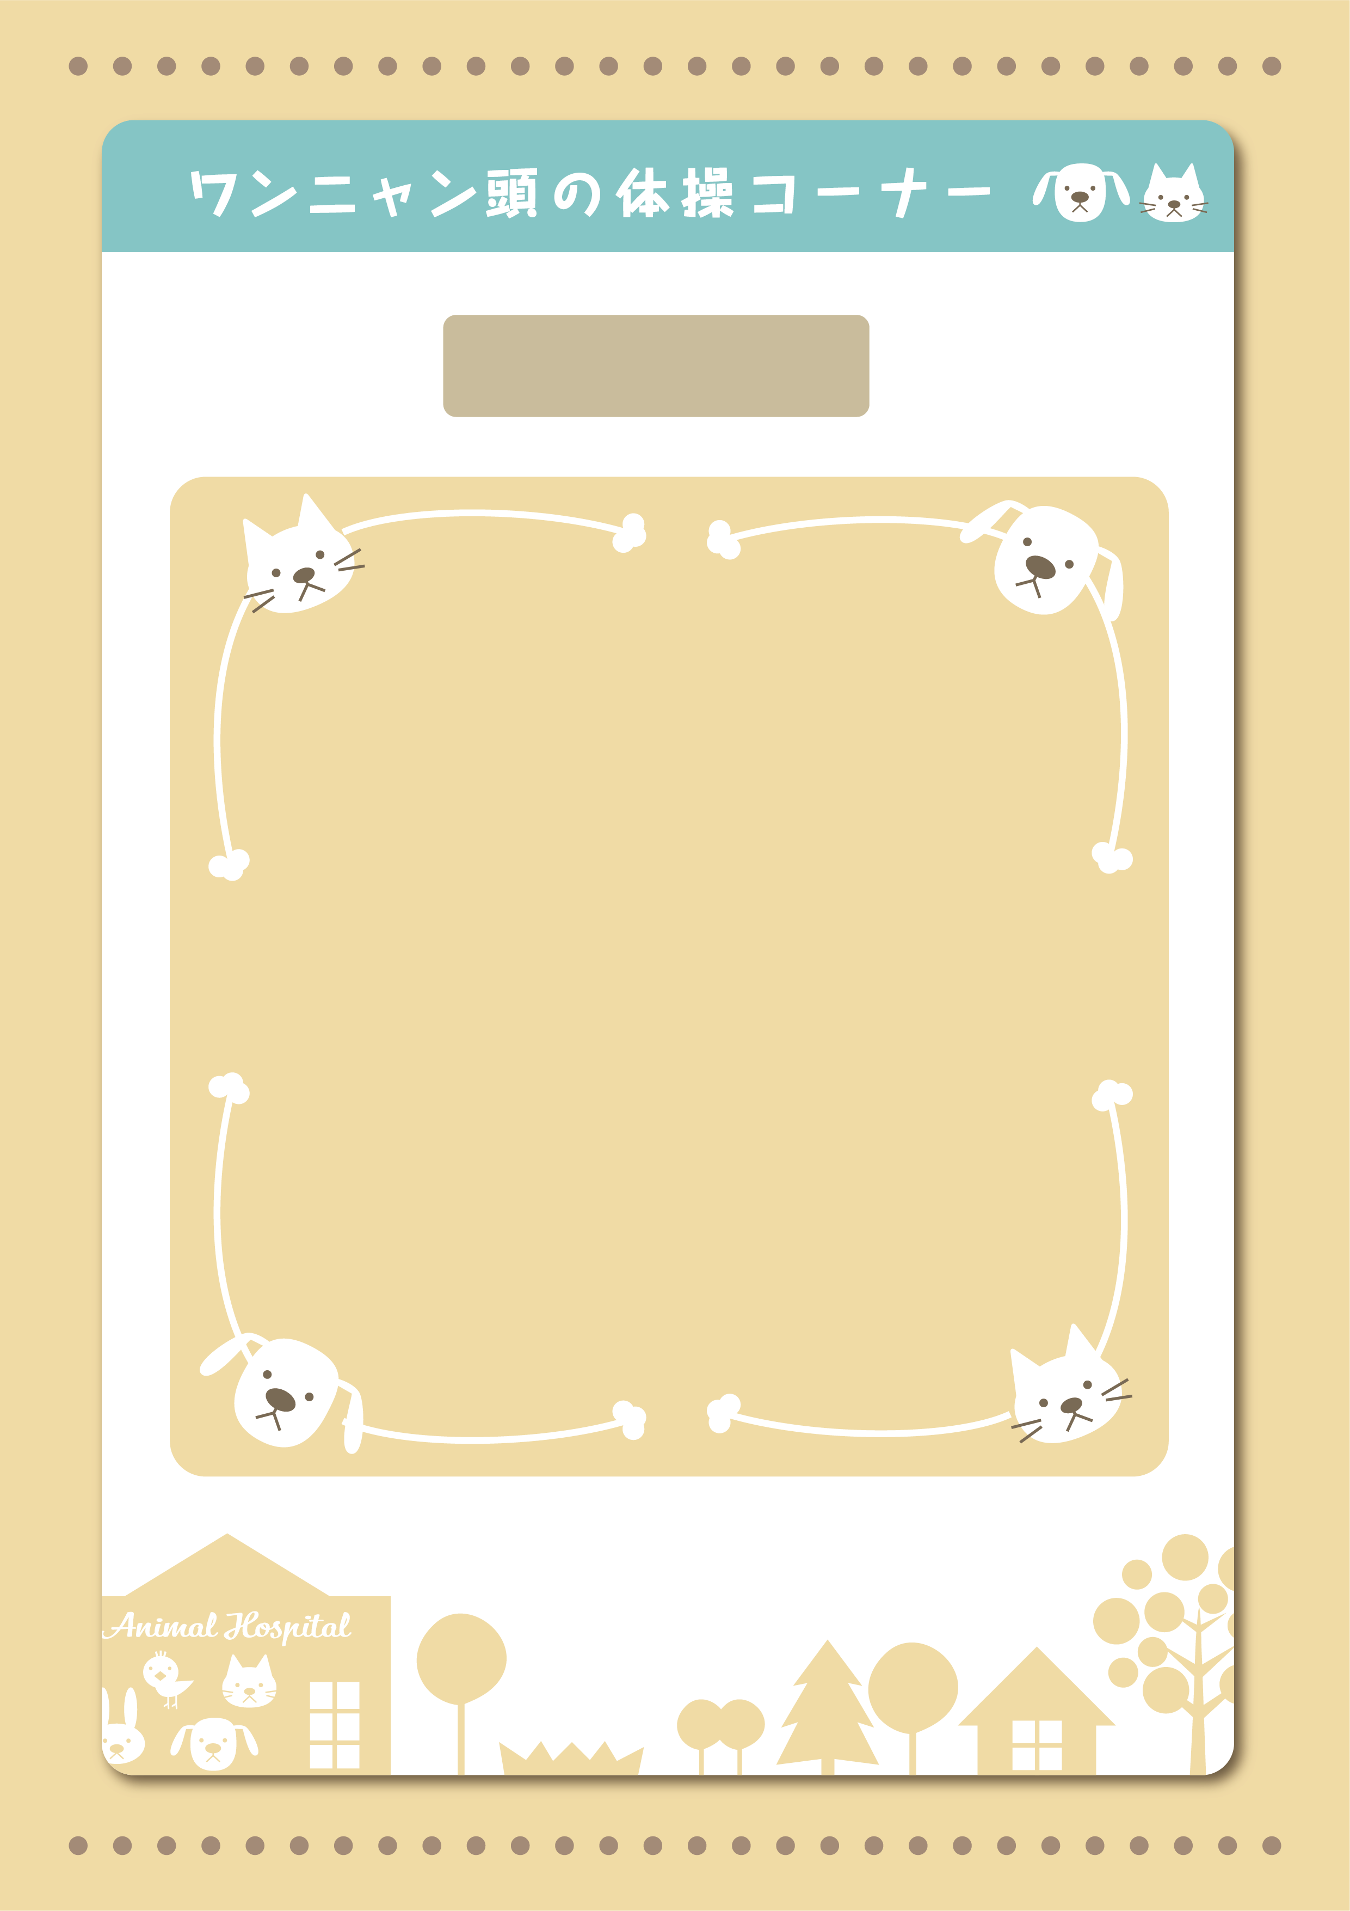


前月号の解答です
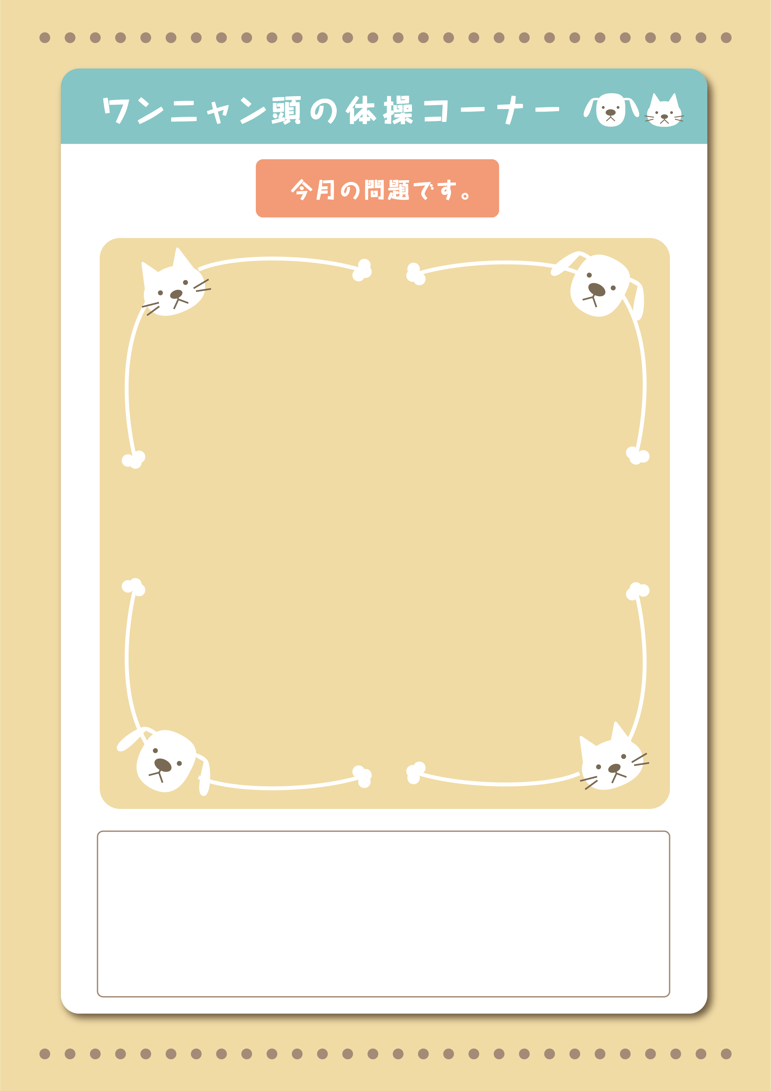

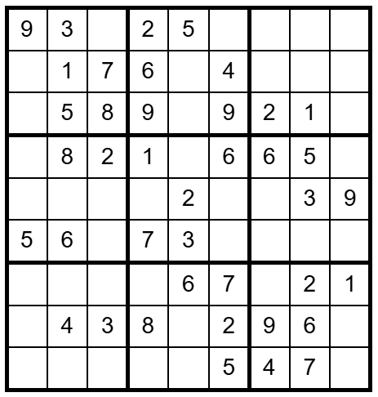
【ルール】
- タテ９列のどの列にも1～9の数字がひとつずつはいる。
- ヨコ9列のどの行にも1～9の数字がひとつずつはいる。
- 太線で囲まれたタテ３×ヨコ３＝９マスの、どの囲いにも1～9の数字が一つずつはいる。

